- Переведите на английский/немецкий язык (используйте словари multitran и context reverso).

Вологодская область
Череповецкий район
Промышленность
Крупнейшие предприятия
Индустриальный район
Производство энергоносителей
Пищевая промышленность
Машиностроение и металлообработка
Черная металлургия
Химическая промышленность
Текстильная и швейная промышленность
Деревообрабатывающая промышленность
Строительная индустрия
Череповецкий металлургический комбинат ПАО «Северсталь»
ОАО «ФосАгро»
ОАО «Северсталь-метиз»
АО «Апатит»

2. Перевести текст на русский язык.

Немецкий:
Severstal (russisch Северста́ль, zu deutsch Nordstahl) ist ein russisches Metallurgieunternehmen mit Firmensitz in Tscherepowez. Das Unternehmen ist im RTS Index und an der Börse in London gelistet. Severstal ist der zweitgrößte Stahlerzeuger Russlands und Nr. 15 der Welt. Nach eigenen Angaben gehören BMW, Ford und Mercedes zu seinen größten Kunden.

Severstal entstand aus dem 1955 gegründeten Tscherepowezer Eisen- und Stahlwerk. Während der Privatisierung russischer Staatsbetriebe erwarb 1993 Alexei Mordaschow, der damalige Finanzdirektor des Betriebs, einen Großteil der Unternehmensanteile.

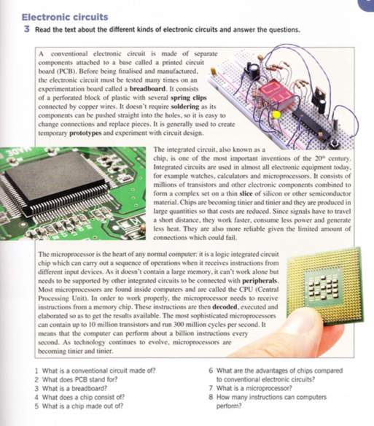
Английский: (без перевода, по заданию)

